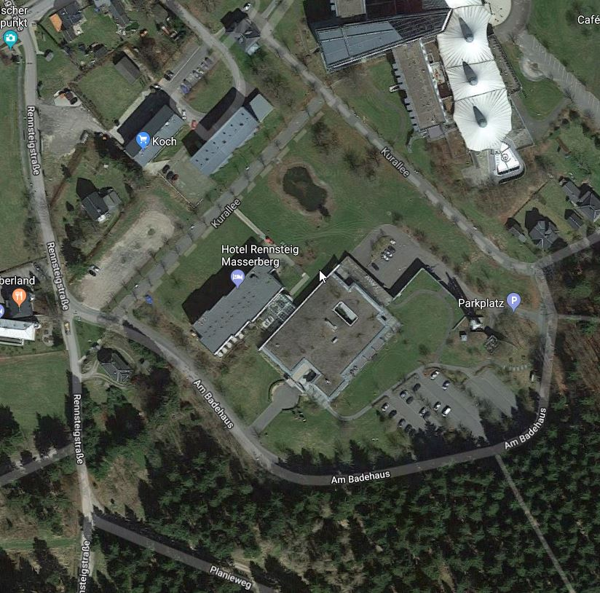

anschl.

**„Kurzparken!!!“**

**nur zum** Einchecken!!!

**Parkplatz 1 + 2** Parken Motorräder,

bzw. direkt Parken u. dann Einschecken

kleiner Einkaufsmarkt

Mo-Fr: 08-18/Sa: 08-14 Uhr